### Розробка уроку

### з музичного мистецтва

**2 клас**

**ІІ семестр**

**Тема:** Мова музики

**Тема уроку:** Тембри музичних інструментів

**(Програма для загальноосвітніх навчальних закладів**

**«Музичне мистецтво» для 1–4-х класів**

**Автори: Л. О. Хлєбникова, Л. О. Дорогань, І. М. Івахно,**

**Л. Г. Кондратова, О. В. Корнілова, О. В. Лобова, Н. І. Міщенко).**

**Підготувала**

**вчитель музичного мистецтва**

**Васильківської ЗОШ І-ІІІ ступенів №8**

**Мазуренко Олена Володимирівна**

**Урок №31**

**Тема:** Тембри музичних інструментів

**Мета**: розширити уяву учнів про елементи музичної мови, ознайомити

з поняттям «тембр», визначити особливості звучання інструментів симфонічного оркестру (флейти, гобою, кларнету); розвивати темброво-звуковисотний слух, відчуття ритму; виховувати інтерес до симфонічної музики С. Прокоф’єва, набувати елементарних вмінь та навичок образного мислення та творчої діяльності.

**Тип уроку**: комбінований

**Форма проведення:** урок-подорож

**Музичний матеріал**: музичний супровід передачі «У гостях у казки»; музика групи «Енігма»; запис співу пташки; пісня А. Філіпенка «Зацвіла в долині»; теми Пташки, Качки та Кішки із симфонічної казки «Петрик і Вовк» С. Прокоф’єва; українські народні веснянки«Подоляночка», «Як діждемо літа».

**Обладнання уроку:** фортепіано, комп’ютер, мультимедійний проектор**.**

**Наочні посібники:** слайд-шоу в програмі Microsoft office Power Point;

роздатковий матеріал зі словами пісень та завданнями для учнів, медальйони для гри «Впізнай музичний інструмент», скринька.

**Терміни і поняття:** мелодія, темп, ритм, тембр

**Хід уроку**

**І. Організаційний момент.**

*Діти заходять до класу під музику «В гостях у казки»*

**Музичне вітання**

*Співають всі разом на мелодію пісні В. Шаїнського «Я на солнышке лежу» (Додаток 1):*

**Учні:** Урок музики у нас

Запросив усіх у клас.

Привітаймось дружно всі.

До, ре, ми, фа, соль, ля, сі

**Вчитель співає:**

Урок музики почавсь!

Кожен з вас приготувавсь?

**Учні співають:**

Привітаймось дружно всі.

До, ре, ми, фа, соль, ля, сі!

**ІІ. Актуалізація опорних знань.**

**Вчитель:** Мої любі діти! Я хочу всіх вас запросити у музичну казку. Ця казка не проста: чарівна і фантастична. Що ж, готові всі? Заплющуємо очки і говоримо один, два, три!!!

*Звучить фантастична музика групи «Енігма»*

**Вчитель:** Ми, друзі, потрапили у казковий ліс. Не видно ні стежинки, ні доріжки. У яку сторону будуть йти наші ніжки? *(Слайд 1).*

**Вчитель:** Ой, весела пташечка співає. Давайте послухаємо, може вона про щось розповідає? *(Слайд 2).*

*Діти слухають запис співу пташки*

**Вчитель:** Все зрозуміло, для того, щоб знайти дорогу, потрібно свій талант нам показати. Пісню про пташку й калину згадаємо, а потім всі дружньо її проспіваємо.

*Діти пригадують вивчені пісні та виконують пісню «Зацвіла в долині»*

*А. Філіпенка (Слайд 3)*

**Вчитель:** Молодці діти, гарно пісню заспівали, і дорогу до казкового палацу відшукали *(Слайд 4).*

**ІІІ. Мотивація навчальної діяльності учнів.**

**Вчитель:** А палац цей не простий, а музичний. В ньому живуть і панують елементи музичної мови. Щоб в палац нам завітати треба елементи музичної мови пригадати.

*Діти самостійно розгадують зашифровані слова*

*Вчитель разом з дітьми перевіряє правильність виконання завдання*

**Вчитель:** Послідовність звуків різної висоти, тривалості та сили – це………

|  |  |  |  |  |  |  |
| --- | --- | --- | --- | --- | --- | --- |
| м | е | л | о | д | і | я |

**Вчитель:** Швидкість, з якою виконується музичний твір називається………

|  |  |  |  |
| --- | --- | --- | --- |
| т | е | м | п |

**Вчитель:** На уроці ми співали звуки більш і менш тривалі.

Є й у пісеньці вони будь-якої довжини.

Керувати ж ними звик музичний справжній чарівник!............

|  |  |  |  |
| --- | --- | --- | --- |
| р | и | т | м |

**ІV. Вивчення нового матеріалу.**

**Вчитель:** Сьогодні у музичному казковому палаці ми знайдемо ще один елемент музичної мови. І допоможе нам в цьому гра «Впізнай по голосу».

**Правила гри «Впізнай по голосу»**

До дошки виходить ведучий гри. Він повертається спиною до учнів. За сигналом вчителя один учень із класу проспівує мелодію вивченої раніше пісні. Ведучий повинен впізнати тембр голосу і назвати учня, якій співав.

При повторені гри місце ведучого займає учень, голос якого упізнали. Гра повторюється декілька разів.

*Вчитель разом з учнями проводить гру «Впізнай по голосу»*

**Вчитель:** Кожна людина має неповторний голос. Музичні інструменти мають також свій неповторний голос. Ця неповторність називається тембром. Тембр, або забарвлення звуку, має важливу роль у музиці *(Слайд 5).*

А глибше зрозуміти значення тембру нам допоможе композитор

С. Прокоф’єв та герої його музичної казки «Петрик і Вовк», які сьогодні завітають до нас на урок. Це – Кішка, Качка і Пташка. За їхніми «музичними візитками» ми дізнаємось, у якій послідовності вони «завітають» до нас *(Слайд 6).*

*Вчитель награє тему Пташки на фортепіано*

**Вчитель:** Кого змальовує музика?

**Учні:** (Відповіді).

**Вчитель:** А тепер послухайте ту ж саму мелодію у іншому виконанні.

*Звучить тема Пташки, виконана на флейті.*

**Вчитель:** Яка музика яскравіше змальовує Пташку?

**Учні:** (Відповіді).

**Вчитель:** Який інструмент використав композитор, щоб передати спів Пташки?

**Учні:** (Відповіді).

**Вчитель:** Спів пташки передає флейта – дерев’яний духовий інструмент *(Слайд 7).*

**Вчитель:** Які елементи музичної мови використав композитор, щоб зобразить в музиці Пташку? *(Слайд 8).*

*Учні дають характеристику теми Пташки за допомогою таблиці елементів музичної мови*

**Вчитель:** А тепер давайте послухаємо наступну мелодію, кого вона зображує?

*Звучить тема Качки, виконана на гобої*

**Учні:** (Відповіді).

**Вчитель:** С. Прокоф’єв для характеристики Качки використав гобой – дерев’яний музичний інструмент. М’який, гнусавий тембр гобоя подібний до крякання качки *(Слайд 9).*

Діти, чому саме флейта розкриває образ Пташки, а гобой характеризує Качку? Чи можливо, щоб було навпаки?

**Учні:** (Відповіді).

**Вчитель:** Які елементи музичної мови використав композитор, щоб зобразить в музиці Качку?

*Учні дають характеристику теми Качки за допомогою таблиці елементів музичної мови*

**Вчитель:** А якому героєві казки належить наступна музична тема?

*Звучить тема Кішки, виконана на кларнеті*

**Учні:** (Відповіді).

**Вчитель:** М’яка, вкрадлива хода хитрої Кішки передається у мелодії, яку виконує кларнет - дерев’яний музичний інструмент *(Слайд 10).*

Діти, поміркуйте, якими звуками передається характер Кішки?

*Вчитель наводить дітей на думку про використання регістру у темі Кішки, використовуючи таблицю елементів музичної мови*

**Вчитель:** Давайте танцювальними рухами передамо мелодії казкових героїв, з якими познайомились сьогодні на уроці.

*Учитель вмикає музичні теми Пташки, Качки та Кішки. Учні визначають тему та пластичними рухами зображують відповідного героя музичної казки*

**Вчитель:** Діти, згадайте, який композитор і якою музикою змалював Кота і Кішечку?

**Учні:** П. Чайковський у балеті змалював Кота у чоботях та Білу кішечку.

*Учні прослуховують фрагменти балету «Спляча красуня» П.І. Чайковського*

**V. Вокально-хорова робота**

**Вчитель:** Діти, погляньте на екран, яка пора року панує в нашій казці? *(Слайд 11).*

**Учні:** (Відповідь).

**Вчитель:** І якщо ми вийдемо з музичного палацу, то потрапимо на галявину, де дівчатка та хлоп’ята водять хороводи і співають пісні. А галявина ця називається Веснянкова. Може хтось мені скаже, чому саме така назва?

**Учні:** (Відповідь).

**Вчитель:** Давайте пригадаємо знайомі веснянки.

*Діти співають вивчені раніше весняночки: «Подоляночка», «Як діждемо літа». Вчитель звертає увагу на ритм та рух мелодії*

**VІ. Підсумок уроку.**

**Вчитель:** Молодці, діти! Ви так гарно співали, що наші казкові герої – Пташка, Качка та Кішка залишили для вас подарунок – чарівну скриньку. Давайте зазирнемо до неї!

*Один із учнів достає записку, в якій надрукований вірш*

*Вчитель читає вірш ( Додаток 2)*

**Вчитель:** У живописі важливий колір, у музиці – тембр. Тембр – важлива властивість музичного інструменту. Тому наші казкові друзі приготували для вас гру «Відгадай музичний інструмент», щоб перевірити які музичні інструменти ви знаєте *(Слайди 12-17).*

**Гра «Впізнай музичний інструмент»**

Вчитель показує на ілюстрації музичний інструмент, учні повинні назвати його. За кожну правильну відповідь учень отримує медальйон у вигляді скрипкового ключа. Хто отримає найбільше медальйонів, той є переможцем гри і отримує казкову зірку (Додаток 3).

**Оцінювання.**

**Вчитель:** Сьогодні на уроці всі були активними, особливо мені сподобались відповіді……………………………………

**VІІ Домашнє завдання**.

**Вчитель:** Я сподіваюсь, що наша музична казка вам сподобалась. Тому вдома намалюйте казковий музичний палац, в якому живуть різні елементи музичної мови. І на наступному уроці ми зробимо виставку ваших малюнків *(Слайд 18).*

**Музичне прощання:**

**Вчитель:** Пролунав дзвінок, закінчився урок.

До побачення!

**Діти:** До побачення!

*Вихід із класу під музику української народної веснянки «Як діждемо літа»*

**Додатки до уроку:**

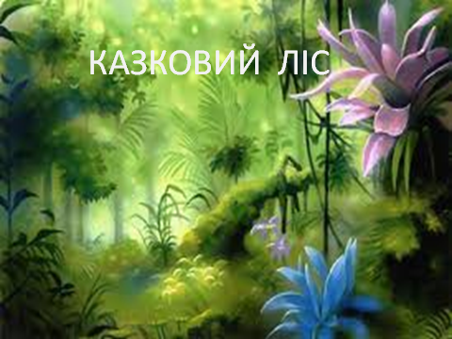 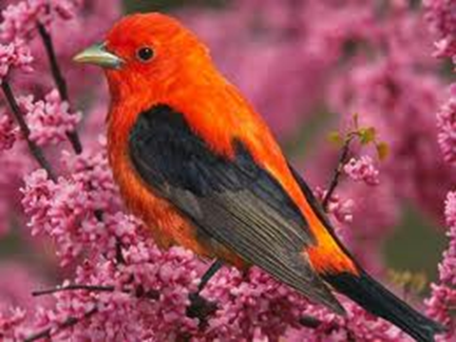

**Слайд 1 Слайд 2**

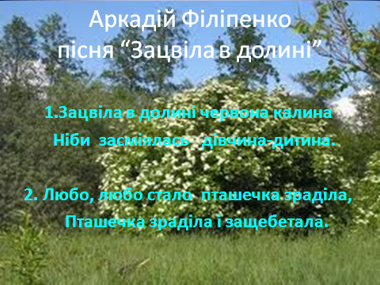 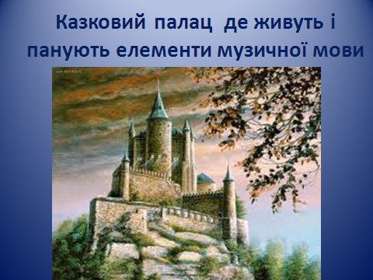

**Слайд 3 Слайд 4**

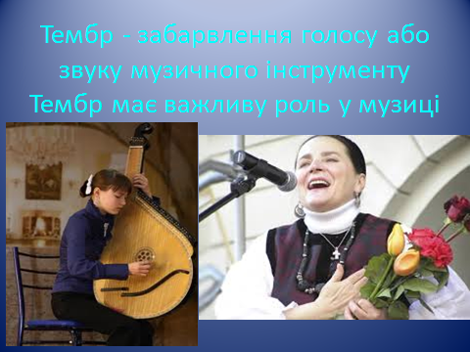 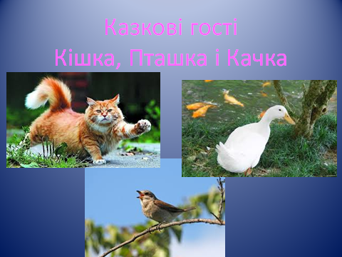

**Слайд 5 Слайд 6**

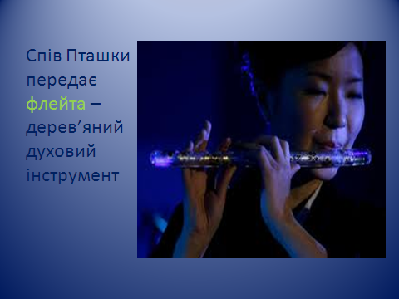 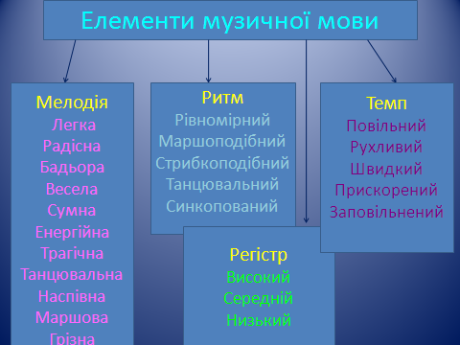

**Слайд 7 Слайд 8**

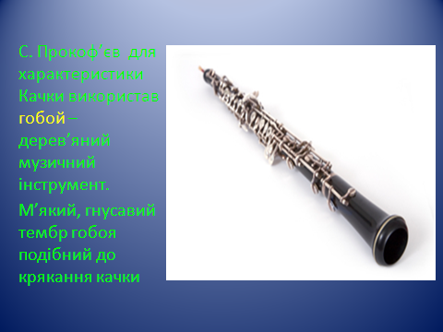 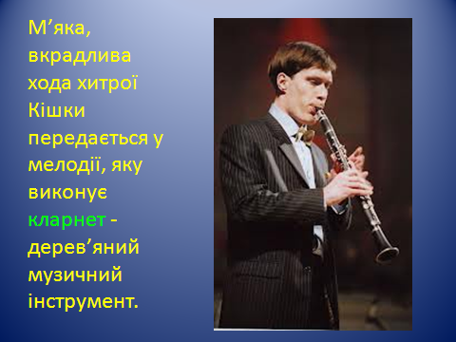

**Слайд 9 Слайд 10**

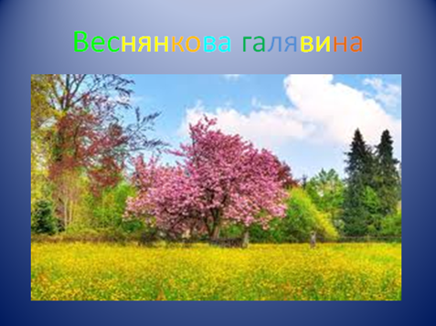 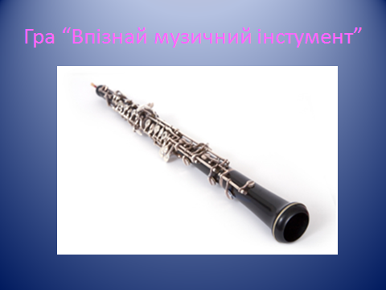

**Слайд 11 Слайд 12**

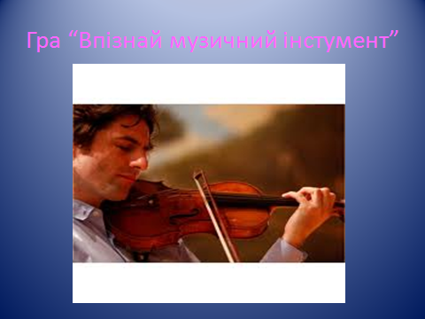 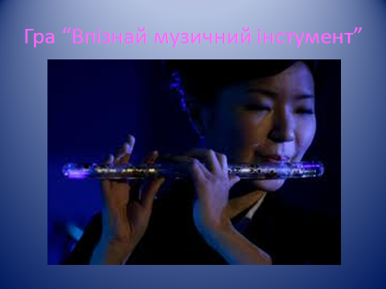

**Слайд 13 Слайд 14**

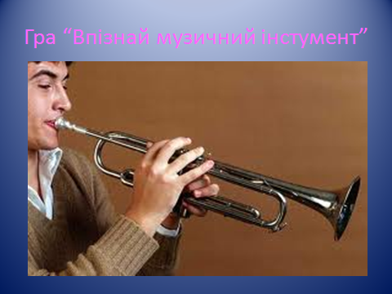 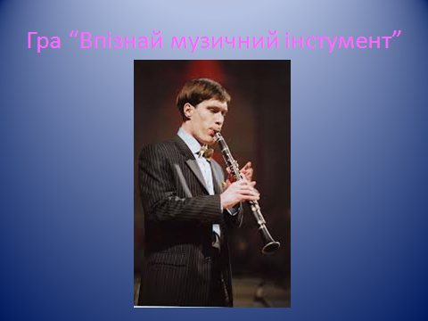

**Слайд 15 Слайд 16**

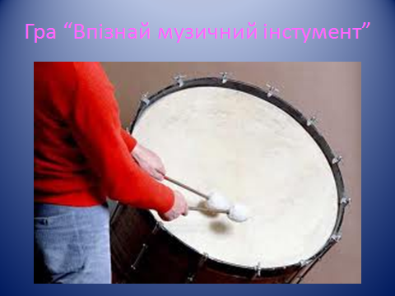 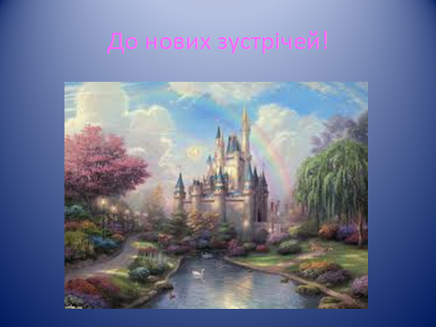

**Слайд 17 Слайд 18**

Додаток 1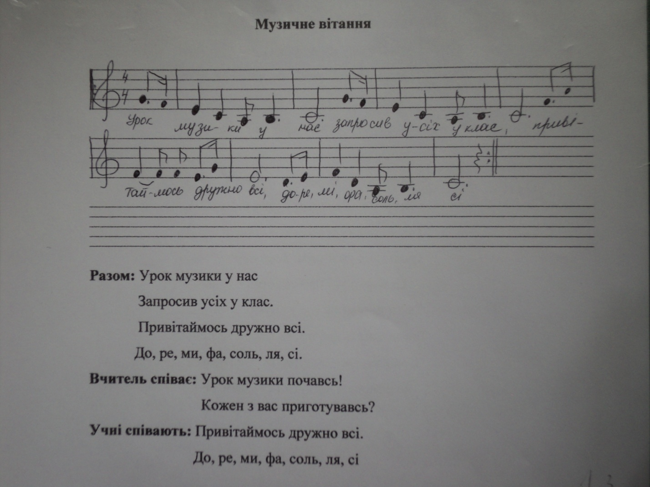

Додаток 2

**Чарівні барви музики**

Усю земну кулю з підлоги до стелі

Майстерно розкрасили руки веселі!

Зеленою фарбою – ліс біля річки,

Яскравою – хвою красуні-смерічки,

Прозорою, світло-зеленою – воду,

Смарагдом – гілки під дощем у негоду.

Яскравим коралом – китиці калини,

Червоними стрічками – коси дівчини,

Троянди – рожевим, а ще пурпуровим.

Ці барви усі нам знайомі чудово.

Та ти пам’ятай, що у звуках музичних

Також сяють фарби, та фарби незвичні.

Вони звуться тембри. Їх той розуміє,

Хто серцем відчути і слухати вміє.

Додаток 3

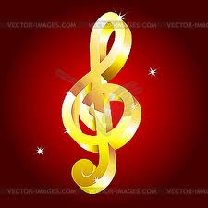 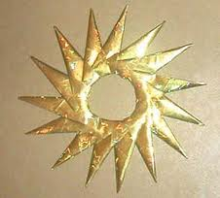

**Заготовка для медальйона Заготовка для казкової зірки**

**Роздатковий матеріал для учнів**

|  |  |
| --- | --- |
| **Зацвіла в долині**  муз. А. Філіпенка  1.Зацвіла в долині  Червона калина  Ніби засміялась  Дівчина-дитина.  2. Любо, любо стало  Пташечка зраділа,  Пташечка зраділа і защебетала. | **Подоляночка**  укр. нар. веснянка   1. Десь тут була подоляночка,   Десь тут була молодесенька.  Тут вона сіла, тут вона впала,  До землі припала,  Сім літ не вмивалась,  Бо води не мала.   1. Ой устань, устань подоляночко,   Ой устань, устань, молодесенька!  Умий своє личко,  Та личко біленьке,  Біжи до Дунаю,  Бери ту, що скраю! |
| **Як діждемо літа**  укр. нар. пісня   1. Як діждемо літа та нажнемо жита.   Літечко тепленьке, жито золотеньке. Ой гоп, гопака, жито золотеньке / 2 р.  2. З жита та пшениці гарні паляниці. Всіх ми почастуєм, ще і затанцюєм./ 2р.  3. Їжте , молодиці, з медом паляниці.  Хлопцям та дівчатам пиріжечки з маком. Ой гоп, гопака, пиріжечки з маком./ 2р  4.А старій Тетяні ще й млинці в сметані.  Весело гуляйте, нас не забувайте! Ой гоп, гопака, нас не забувайте!/ 2 р. | |

**Розгадай зашифровані слова**

Послідовність звуків різної висоти, тривалості та сили – це………

|  |  |  |  |  |  |  |
| --- | --- | --- | --- | --- | --- | --- |
| м |  |  |  |  |  | я |

Швидкість, з якою виконується музичний твір називається………

|  |  |  |  |
| --- | --- | --- | --- |
| т |  |  | п |

На уроці ми співали звуки більш і менш тривалі.

Є й у пісеньці вони будь-якої довжини.

Керувати ж ними звик музичний справжній чарівник!............

|  |  |  |  |
| --- | --- | --- | --- |
| р |  |  | м |

**Використана література**

1. Державний стандарт загальної середньої освіти [Електроний ресурс]//сайт Міністерства освіти / Режим доступу :

http:www.mon.gov.ua

2. Гумінська О.О. Уроки музики в загальноосвітній школі: метод. посібник./

О. О. Гумінська. - Тернопіль: Навчальна книга – Богдан, 2008.-104 с.

3. Лобова О.В. Музика: Підручник для 2 класу. – К.: Школяр, 2004. – 144с.

4. Ростовський О.Я. Педагогіка музичного сприймання: навч.-метод.

посібник. / О.Я.Ростовський. – К. : ІЗМН, 1997. – 248 с.

5. Яскулко М.К. Музика. 2клас: Тематичне планування та розробки уроків/

М.К. Яскулко.- Х.: Вид-во «Ранок», 2010.-144с. – (Майстер-клас).

5. Бібліотека музичних творів [Електроний ресурс]. – Режим доступу:

http://musvid.net